《地下物语》（第三部分）
语气词
【达拉崩吧】
A爽朗笑：哈哈！B微笑：嘿！C严肃：哼！D震惊：哈！？E侧目：嗯… F战损：咳咳…！
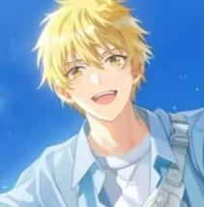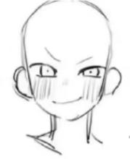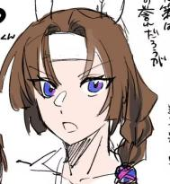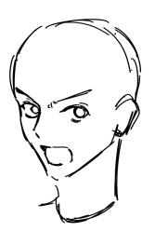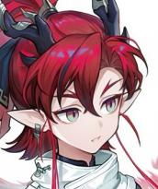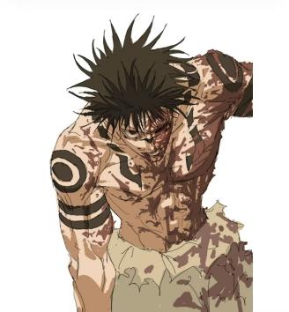
【深夜诗人】
A微笑：呵呵～B生气：（咬牙切齿气笑了的声音，不知道怎么用文字形容了）C恶心帅：嗯哼～D严肃：嗯。
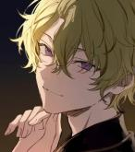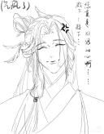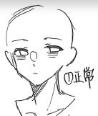
【得过且过的勇者】
A欢乐：嘿嘿！B吐槽：喂！C讶异：诶—D严肃：嗯。E苦恼：啊…（尾音上飘）F苦笑：（吭哧哭）
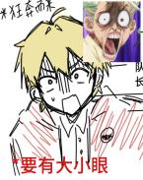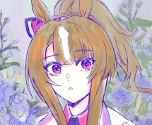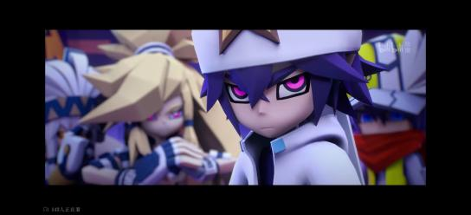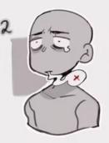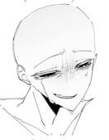
【牧星者】
A严肃：哼。B微笑：哼（轻快）C别扭：咳咳…D傲娇：切～E红温：呃！！
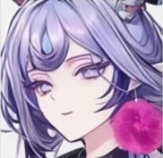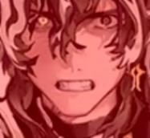
【告死鸟】
A平静/嘴角平放：嗯。B微笑/嘴角上扬：嗯（轻快）C嘴角下撇：嗯…F讶异：诶？G感动：嗯…！
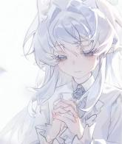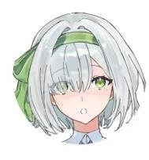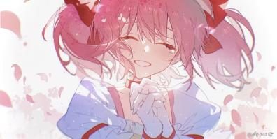
注：灰黑色字为人物对话，红色字为导演做的表演指示，黄色字是对话框中需要出现的文字，仿系统提示，蓝色字为音效指示。人名后的引号、括号及括号中表情文字无需出现在游戏对话框中，仅作为对应立绘的提示。
所有人物对话框都取消掉左侧方形头像框区域，人物名称和台词全部顶格左对齐，改用插入图片的形式把半身立绘插入到对话框上方，统一在对话框上方偏左侧。
[黑屏，亮起时场景变为一个全黑领域，只有中央有一个魔法阵。告死鸟站在魔法阵上。告死鸟站的位置要居中偏下一点点，但不要被对话框挡住]
告死鸟：（嘴角平放）我一直都是一个人。
告死鸟：（平静）因为职业的原因，我被认为是不幸的化身，也因此很少和活人打交道。
告死鸟：（平静）更多时候，我会根据收到的委托，用死者交谈把那些无法回到故乡的冒险者叫醒，听他们说完最后一句话。
告死鸟：（平静）直到那一天……
[后景完全黑，只剩对话框。]
告死鸟：（平静）唉……我该怎么去目的地呢……
达拉崩吧：（爽朗笑）喂，那边的姑娘！你是迷路了吗？要搭我们的车一起走吗？哎哎，诗人快把你的琴收起来腾个位置——
告死鸟：（讶异）……你们不害怕，我会给你们带来不幸吗？
牧星者：（别扭）……遇到这群队友已经够不幸了。
得过且过的勇者：（欢乐）哇你是死灵法师吗！如果我现在把那个金色头发的家伙揍死，你能把他变成亡灵战士吗！
告死鸟：（讶异）这……
[画面回归魔法阵场景。]
告死鸟：（微笑）我从来没见过这样的队伍。
告死鸟：（微笑）没想到，这段搭便车的行程比我想得更长，因为我第一次觉得自己有了可以回去的地方。
告死鸟：（平静）可是，我们吵架了。我还是给队友带来了不幸。离开队伍那天，我什么话都没来得及说。
[闪回前四关的画面。文字和前四关画面一同出现。滞留时间不要太短。]
告死鸟：（第一关）希望你能多依赖我们一点。
告死鸟：（第二关）希望你永远有闪闪发光的心。
告死鸟：（第三关）希望你想起让翅膀打起精神的魔法。
告死鸟：（第四关）希望你不再对自己的不完美感到害怕。
[全黑屏，立绘和对话框也不要。只有屏幕左侧出现告死鸟的话。]
告死鸟：（平静）但是，没有关系，我想说的话已经都传达到了。
告死鸟：（平静）现在……我又变回一个人了。
[回到魔法阵场景。告死鸟转身向后走，没走几步停住了。]
？？？（得过且过的勇者）：（全黑立绘）喂喂，这是要去哪儿啊？
？？？（牧星者）：（全黑立绘）给我们惹了这么大的麻烦……
？？？（达拉崩吧）：（全黑立绘）可不能一个人离开啊！
深夜诗人：（全黑立绘）告死鸟。
[三人从上方向告死鸟走来。]
达拉崩吧：（爽朗笑）我们组队这么久，你不会以为我们会轻易把你忘掉吧，神秘的摄影师？
牧星者：（傲娇）虽然很不想承认，但是……好吧，我承认，当时解散有我的责任。如果我不那么一意孤行也不会让达拉那么生气了。
得过且过的勇者：（欢乐）如果我当时不那么快放弃，多挽留一下，大家可能早就把话说开了吧。
深夜诗人：（恶心帅）夜还长，在被离别的阴影追上之前……要不要再一起走一程？我可还想组一次五人乐队啊。
告死鸟：（讶异）……哪怕总有一天，我们还是会分开？
牧星者：（微笑）虽然人间的聚与散都由命运牵引……
达拉崩吧：（开朗）但正是因为你的行动，我们才重新走到一起了，不是吗？
告死鸟：（感动）……嗯！
告死鸟：（感动）我想回到大家的身边。我……有好多话想和你们说。
[两拨人相向而行，在中间相汇。汇合后告死鸟转身面向刚才三人面向的方向，四人都露正脸。]
告死鸟 加入了 队伍
得过且过的勇者：（欢乐）好耶！总算是全员到齐啦！！
得过且过的勇者：（欢乐）啊——对了！告死鸟告死鸟，既然你是那个什么，DM，那你会换碟吗！
深夜诗人：（生气）……都说了是DM，不是DJ……
得过且过的勇者：（欢乐）我这不是这刚好从欧非香那收了张新碟嘛，一首欢乐而不失忧郁的歌……适合路上听！
告死鸟：（微笑）嗯，给我吧。
得过且过的勇者：（吐槽）竟然真的能换吗！！
[黑屏水平居中靠左浮现文字：在注定的离别降临之前，我们还会创作更多的记忆。]
[黑屏水平居中靠左浮现文字：一年又一年。]

